**Solución al Laboratorio 1**

1. A continuación, se comenzará agregando los componentes necesarios en la red, los cuales se muestran en la figura 1.1.

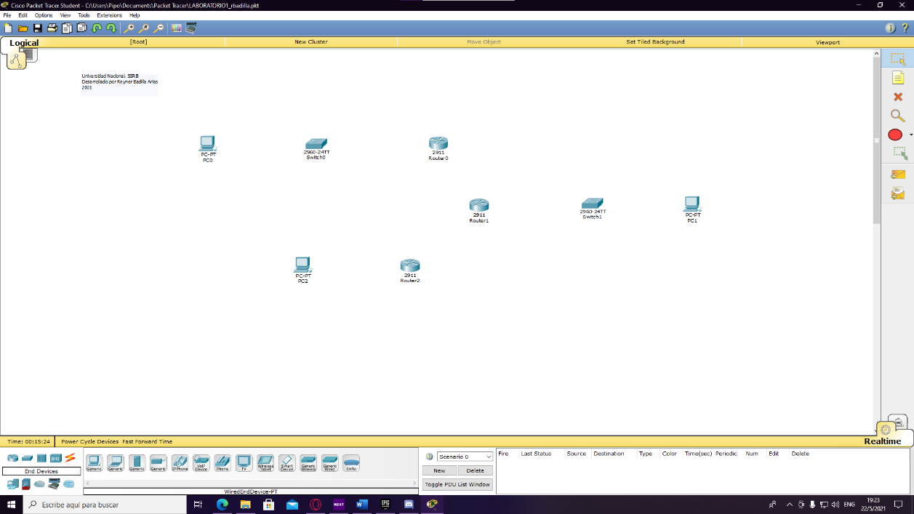

***Figura 1.1. Componentes necesarios en la red (elaboración propia, 2021).***

1. Ahora se procederá a poner el nombre correspondiente a los componentes y también se procederá a agregar la interfaz HWIC-2T en los tres routers agregados (R1, R2 y R3 en este caso).

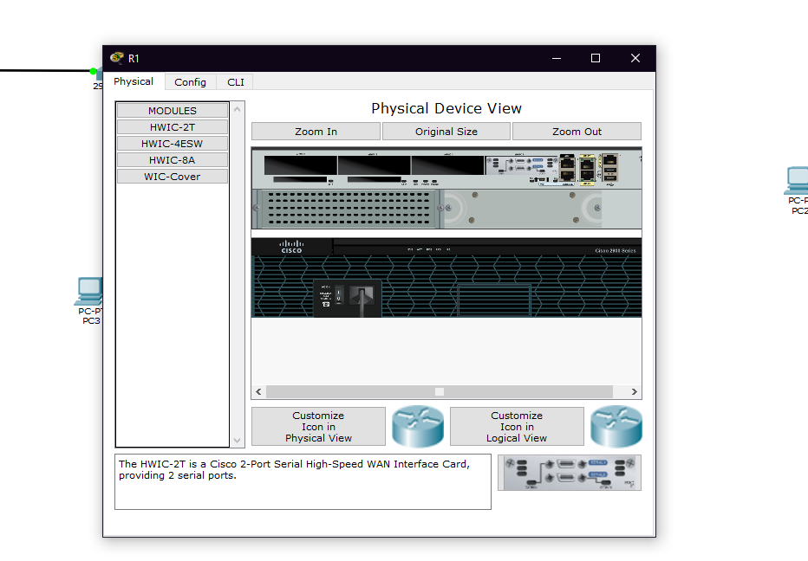

***Figura 1.2. Agregando interfaz HWIC-2T a routers (elaboración propia).***

1. Después de esto se procederá a hacer la conexión entre todos los componentes, una vez hecho esto se comenzará con el proceso de configuración de los routers, para eso se utilizará una laptop y un cable recto, tal como se muestra en la figura 1.3.

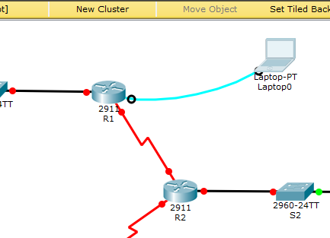

***Figura 1.3. Conexión de laptop con router (elaboración propia, 2021).***

1. Después de esto accederemos a la laptop, ingresaremos a “***Desktop***” después a terminal y en terminal en la ventana de “***Terminal Configuration***” damos en “***OK***”, una vez dado OK se mostrará una interfaz como en la figura 1.4, en la pregunta “***Continue with configuration dialog?***” escribimos que no y damos ENTER.

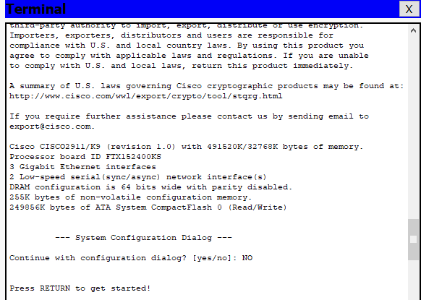

***Figura 1.4. Terminal para configuración de router (elaboración propia, 2021).***

1. Ahora se procederá a entrar al modo EXEC privilegiado, después al modo de configuración global, establecer nombre del dispositivo, establecer contraseña y guardarlo, esto mediante los siguientes comandos (se mostrará el proceso para los tres routers).

R1:

* Router>enable
* Router#configure terminal
* Router(config)#hostname R1
* R1(config)#enable pass 1234
* R1(config)#exit
* R1#copy running-config startup-config
* Destination filename [startup-config]? (damos ENTER)

R2:

* Router>enable
* Router#configure terminal
* Router(config)#hostname R2
* R2(config)#enable pass 1234
* R2(config)#exit
* R2#copy running-config startup-config
* Destination filename [startup-config]? (damos ENTER)

R3:

* Router>enable
* Router#configure terminal
* Router(config)#hostname R3
* R3(config)#enable pass 1234
* R3(config)#exit
* R3#copy running-config startup-config
* Destination filename [startup-config]? (damos ENTER)

1. Ahora procederemos a configurar cada una de las interfaces con sus correspondientes direcciones ip, mascara de red y gateway si corresponde (los comandos se deben ingresar en orden tal y como se muestra a continuación), ademas se configurará el ip route.

**R1:**

* R1>enable
* Password: 1234
* R1#configure terminal
* R1(config)#interface serial 0/0/0
* R1(config-if)#ip address 180.84.1.1 255.255.255.0
* R1(config-if)# clock rate 64000
* R1(config-if)#no shutdown
* R1(config-if)#exit
* R1(config)#interface gigabit 0/0
* R1(config-if)#ip address 180.84.4.1 255.255.255.0
* R1(config-if)#no shutdown
* R1(config-if)#exit
* R1(config)#ip route 180.84.5.0 255.255.255.0 180.84.1.2
* R1(config)#ip route 180.84.3.0 255.255.255.0 180.84.1.2
* R1(config)#exit
* R1#copy running-config startup-config

**R2:**

* R2>enable
* Password: 1234
* R2#configure terminal
* R2(config)#interface serial 0/0/0
* R2(config-if)#ip address 180.84.1.2 255.255.255.0
* R2(config-if)# no shutdown
* R2(config-if)#exit
* R2(config)#interface serial 0/0/1
* R2(config-if)#ip address 180.84.2.1 255.255.255.0
* R2(config-if)#clock rate 64000
* R2(config-if)#no shutdown
* R2(config-if)#exit
* R2(config)#interface gigabit 0/0
* R2(config-if)#ip address 180.84.5.1 255.255.255.0
* R2(config-if)#no shutdown
* R2(config-if)#exit
* R2(config)#ip route 180.84.4.0 255.255.255.0 180.84.1.1
* R2(config)#ip route 180.84.3.0 255.255.255.0 180.84.2.2
* R2(config-if)#exit
* R2#copy running-config startup-config

**R3:**

* R3>enable
* Password: 1234
* R3#configure terminal
* R3(config)#interface serial 0/0/0
* R3(config-if)#ip address 180.84.2.2 255.255.255.0
* R3(config-if)#no shutdown
* R3(config-if)#exit
* R3(config)#interface gigabit 0/0
* R3(config-if)#ip address 180.84.3.1 255.255.255.0
* R3(config-if)#no shutdown
* R3(config-if)#exit
* R3(config)#ip route 180.84.5.0 255.255.255.0 180.84.2.1
* R3(config)#ip route 180.84.4.0 255.255.255.0 180.84.2.1
* R3(config)#exit
* R3#copy running-config startup-config

1. Una vez realizados todos los pasos anteriores en cada router correspondiente, estos se deben de ver como en la figura 1.5 (si están en verde indica que se realizó de manera correcta).

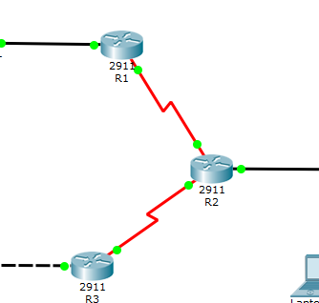

***Figura 1.5. Configuración y conexión correcta de los routers (elaboración propia, 2021).***

1. Ahora procederemos a configurar la dirección IP, la máscara de red y los Gateway de los PC, para esto damos click en la PC a configurar, después damos en “**Desktop**” y por último en IP configuration, deberá aparecer algo como en la figura 1.6.

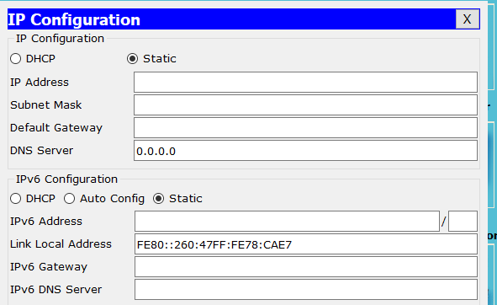

***Figura 1.6. Configuración IP de un PC (elaboración propia, 2021).***

1. Ahora procederemos a ingresar los datos antes mencionados en cada una de las PC, los cuales se muestran a continuación.

**PC1:**

* Direccion IP: 180.84.4.32
* Mascara de red: 255.255.255.0
* Gateway: 180.84.4.1

**PC2:**

* Direccion IP: 180.84.5.15
* Mascara de red: 255.255.255.0
* Gateway: 180.84.5.1

**PC3:**

* Direccion IP: 180.84.3.24
* Mascara de red: 255.255.255.0
* Gateway: 180.84.3.1

1. Una vez configurados los tres routes, tres PC y haber hecho la debida documentación interna, la topología de red resultante se muestra en la figura 1.7.

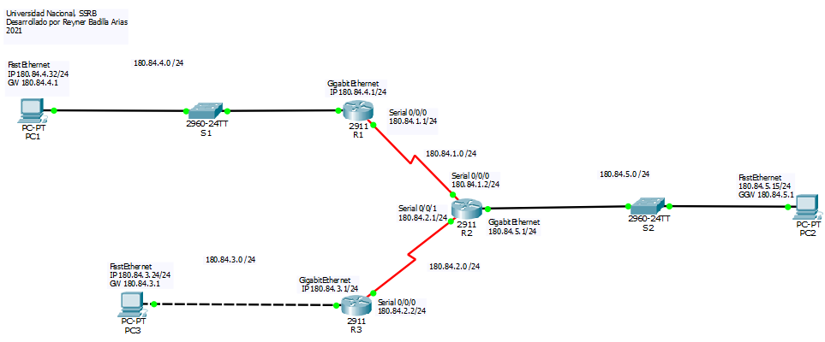

***Figura 1.7. Topología de red final (elaboración propia, 2021).***

1. Ahora se procederá a hacer las de conexión entre los dispositivos terminales, en los cuales se hará un Ping de PC3 a PC1 y PC2 a PC3, los resultados se muestran en la figura 1.8.

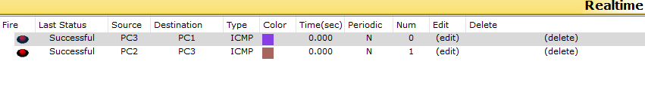

***Figura 1.8. Ping de PC3 a PC1 y PC2 a PC3 (elaboración propia, 2021).***

1. Con esto se demuestra la correcta configuración y funcionamiento de la topología de red.

**Sumarización**

1. En esta sección se hará el proceso de sumarización para los routers R1 y R3, además se brindarán los comandos para poder aplicarlos en los routers.

**R1**

180.84.3.0 10110100.01010100.00000011.00000000

180.84.5.0 10110100.01010100.00000101.00000000

180.84.0.0 10110100.01010100.00000000.00000000

255.255.248.0 11111111.11111111.11111000.00000000

IP: 180.84.0.0 Mask: 255.255.248.0

* Los comandos para aplicar los cambios en este router son:
* R1>enable
* Password: 1234
* R1#configure terminal
* R1(config)#ip route 180.84.0.0 255.255.248.0 180.84.1.2
* R1(config)#exit
* R1#copy running-config startup-config

**R3**

180.84.4.0 10110100.01010100.00000100.00000000

180.84.5.0 10110100.01010100.00000101.00000000

180.84.4.0 10110100.01010100.00000100.00000000

255.255.254.0 11111111.11111111.11111110.00000000

IP: 180.84.4.0 Mask: 255.255.254.0

* Los comandos para aplicar los cambios en este router son:
* R3>enable
* Password: 1234
* R3#configure terminal
* R3(config)#ip route 180.84.4.0 255.255.254.0 180.84.1.2
* R3(config)#exit
* R3#copy running-config startup-config

**Tablas de enrutamiento**

1. Ahora se obtendrán las tablas de enrutamiento de cada router y se explicara que se puede explicar de ellas (estas tablas se obtienen con el comando ***show ip route***)

* **R1**

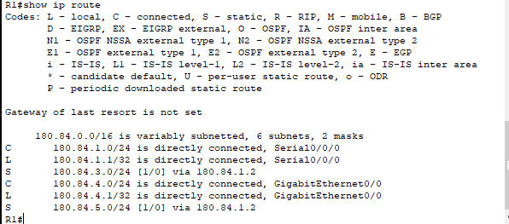

**Figura 3.1. Tabla de enrutamiento del router R1(elaboración propia, 2021)**

1. La línea **“*180.84.0.0/16 is variably subnetted, 6 subnets, 2 masks*”** muestra la ruta principal (ruta de nivel 1) con clase y la máscara con clase “***180.84.0.0/16***”, también se puede observar que las rutas secundarias poseen distintas máscaras, y en la parte de “***6 subnets, 2 masks***” muestra la cantidad de subredes y mascaras para esta ruta principal.
2. C y L representa la conexión directa y se puede observar que las direcciones (***180.84.1.0/24, 180.84.1.1/32)*** y (***180.84.4.0/24, 180.84.4.1/32***) las cuales representan rutas secundarias, están conectadas directamente con el serial 0/0/0 y GigabitEthernet0/0, los cuales representan la interfaz de salida.
3. Otra observación es que S representa el enrutamiento estático, en la que se está conectado a la ip 180.84.3.0/24 y 180.84.5.0/24 mediante el serial 0/0/0 vía 180.84.1.2 y 180.84.1.2 respectivamente.

* **R2**

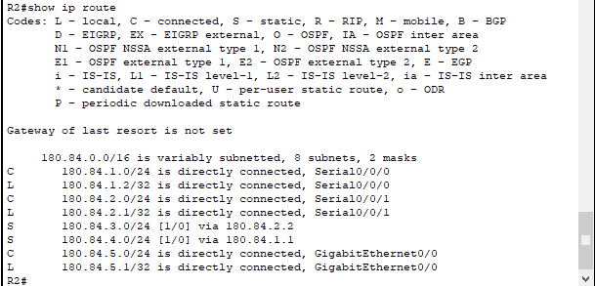

**Figura 3.2. Tabla de enrutamiento del router R2(elaboración propia, 2021)**

1. La línea **“*180.84.0.0/16 is variably subnetted, 8 subnets, 2 masks*”** muestra la ruta principal (ruta de nivel 1) con clase y la máscara con clase “***180.84.0.0/16***”, también se puede observar que las rutas secundarias poseen distintas máscaras, y en la parte de “***8 subnets, 2 masks***” muestra la cantidad de subredes y mascaras para esta ruta principal.
2. C y L representa la conexión directa y se puede observar que las direcciones de cada una de estas subredes (las cuales son 8 y representan rutas secundarias), están conectadas ya sea con el Serial 0/0/0, Serial0/0/1 o GigabitEthernet0/0, los cuales representan la interfaz de salida.
3. Otra observación es que S representa el enrutamiento estático, en la que se está conectado a la ip 180.84.3.0/24 y 180.84.5.0/24 mediante el serial 0/0/0 vía 180.84.2.2 y 180.84.1.1 respectivamente.

* **R3**

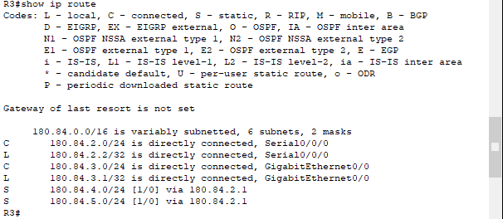

**Figura 3.3. Tabla de enrutamiento del router R3(elaboración propia, 2021)**

1. La línea **“*180.84.0.0/16 is variably subnetted, 8 subnets, 2 masks*”** muestra la ruta principal (ruta de nivel 1) con clase y la máscara con clase “***180.84.0.0/16***”, también se puede observar que las rutas secundarias poseen distintas máscaras, y en la parte de “***6 subnets, 2 masks***” muestra la cantidad de subredes y mascaras para esta ruta principal (misma cantidad que en el router R1)
2. C y L representa la conexión directa y se puede observar que las direcciones (***180.84.1.0/24, 180.84.1.0/24)*** y (***180.84.4.0/24, 180.84.4.1/32***) las cuales representan rutas secundarias, están conectadas directamente con el serial 0/0/0 y GigabitEthernet0/0, los cuales representan la interfaz de salida.
3. Otra observación es que S representa el enrutamiento estático, en la que se está conectado a la ip 180.84.3.0/24 y 180.84.5.0/24 mediante el serial 0/0/0 vía 180.84.1.2 y 180.84.1.2 respectivamente.